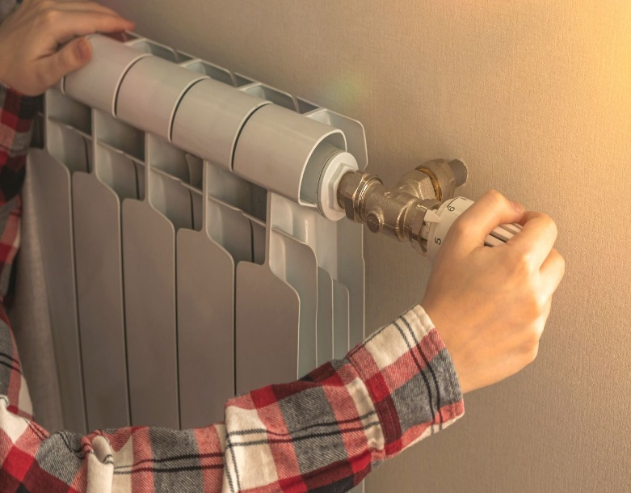
Безопасная эксплуатация систем
отопления
Отопление — искусственный обогрев помещений с целью возмещения в них тепловых потерь и поддержания на заданном уровне температуры, отвечающей условиям теплового комфорта и (или) требованиям технологического процесса.
Система отопления — это совокупность технических элементов, предназначенных для получения, переноса и передачи во все обогреваемые помещения количества теплоты, необходимого для поддержания температуры на заданном уровне.
Необходимо знать, что система отопления представляет собой единую инженерную систему, эффективность работы которой определена проектом в соответствии с требованием к температурному режиму помещений и зависит от количества установленных в помещении отопительных приборов, обеспечивающих среднею температуру в жилых помещениях не ниже +18˚С.
Самовольное вмешательство в оборудование системы отопления (замена отопительных приборов, изменение количества секций отопительных приборов или перенос отопительных приборов) приведет к нарушению гидравлической и температурной наладке в системе отопления не только в смежных жилых помещениях, но и в здании в целом.
В процессе эксплуатации систем отопления следует:
-осматривать элементы систем, скрытых от постоянного наблюдения (разводящих трубопроводов на чердаках, в подвалах и каналах), не реже 1 раза в месяц;
-осматривать наиболее ответственные элементы системы: насосы, запорную арматуру, контрольно-измерительные приборы и автоматические устройства не реже 1 раза в неделю;
-удалять воздух из системы отопления согласно инструкции по эксплуатации;
-очищать наружную поверхность нагревательных приборов от пыли и грязи не реже 1 раза в неделю;
-промывать грязевики. Сроки промывки грязевиков устанавливаются в зависимости от степени загрязнения, которая определяется по разности показаний манометров до и после грязевика;
-вести ежедневный контроль за температурой и давлением теплоносителя, прогревом отопительных приборов и температурой внутри помещений в контрольных точках, а также за утеплением отапливаемых помещений (состояние фрамуг, окон, дверей, ворот, ограждающих конструкций и др.).
Не следует забывать о данных мероприятиях, выполнение которых позволит вам обеспечить безопасные и комфортные условия на протяжении всего отопительного периода.

Глусская районной энергогазинспекции

